Ne hagyj nyomot!

Járt utat a járatlanért

Debra Granik új filmjének utolsó, megrendítő képe után egyetlen érző lélek sem lesz képes felkelni a moziszékből.
Aki odafigyelve, nagyokat érezve nézi a nagyszerű A hallgatás törvényével (Winter’s Bone) és a szintén bőr alá kúszó Stray Doggal már bizonyító Debra Granik legújabb remekét, aki elmerül a Ne hagyj nyomot! történetének szívszaggató mélységében, az a zárókép után homályos tekintettel veszik majd el a stáblista táj- és növényfelvételeiben, miközben újra és újra megrágja a film címének igazi jelentését. A Ne hagyj nyomot! velünk marad egy jó ideig.

Granik A hallgatás törvényében egy olyan lányról mesélt, akinek egy lepusztult és ellenséges vidék szívében kellett megküzdenie családjáért, a Stray Dogban pedig egy olyan vietnámi veterán aktivistát követ, akit maga alá gyűr a poszttraumás stressz szindróma (PTSD) és a háború poklát megjártakat tökéletesen leszaró társadalmi közeg. A Peter Rock 2009-es My Abandonment című könyve alapján készült Ne hagyj nyomot! mintha két korábbi alkotásának szintézise lenne: egy poszttraumás stressz szindrómától szociálisan megbénított veterán és 13 éves lánya próbál meg családként létezni egy óriási portlandi városerdőben, a civilizációtól elvonultan, túlélési fortélyokra és főként egymásra hagyatkozva. Granik konkrét expozíció nélkül, csendes természeti képekbe burkolva mutatja be hőseit. A mohákon és páfrányokon csillogó esőcseppek, a hatalmas fák levelein áttűző bús napfény, a meditatívan sóhajtozó szellő hangja áthatolhatatlanul öleli körbe Willt (Ben Foster nagyszerű, mint mindig) és Tomot (Thomasin Harcourt McKenzie, a film igazi lelke). Gyűjtögetnek, fát vágnak, sakkoznak, főznek, összebújva alszanak. Szótlanul, jelentésekkel teli pillantásokkal beszélnek egymással. Ritkán mennek be a városba, ahol Will feltankol a számára felírt opiátokból és antidepresszánsokból, azokat eladja a szintén társadalmi hálón kívül tengődő veteránoknak, a pénzből bevásárolnak, majd visszasétálnak a rengetegbe. Nem tudni, hogy hol az anya és nem tudni, hogy Will mitől rogyott meg fejben (háborús múltjáról mindössze egy shemagh árulkodik).
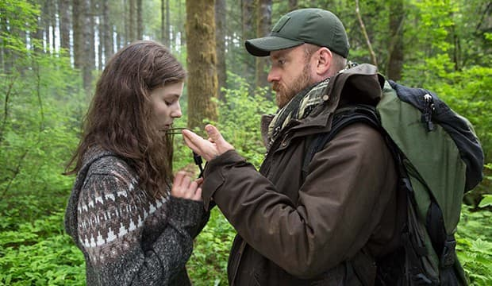

Will és Tom nem hajléktalanok. Van otthonuk, méghozzá idilli és paradicsomi: egymással vannak a szeretetben, együtt lélegezve az egyszerre kegyes és kegyetlen természettel. Apa és lánya mintha egyek lennének, a néző viszont szorong, hiszen sejti, hogy a természet és az önzetlen szeretet Édenébe önként elvonult Will és Tom élete egy szempillantás alatt összetörhet és össze is törik.
Az erdő metaforikus takarását felváltják a szociális segélyintézmények szürke irodái, a takarást már csak a négy fal adja. Granik filmjének egyik legszimpatikusabb vonása azonban az, hogy a társadalom „rendjébe” visszarángatott apa és lánya történetét nem egyszerűsíti le a hazug fekete-fehér minőségek ellentétezésének szintjére. Ahogy a természet, úgy a városi környezet is egyaránt kegyes és kegyetlen. A visszailleszkedés folyamatát – legyen az akármennyire is akaratlan – többnyire kedves, segítőkész, jótét lelkek körében kénytelenek eltűrni. A rendszer jót akar, csak nem feltétlenül jól. A több száz kérdéses pszichológiai teszt alatt összezuhanó Will segítségére siető szociális munkás jelenete meghökkentő, szívmelengető, és mégis felzaklató. A befogadás, a felebaráti szeretet, a jó szándék és az empatikusság karakterjegyei Granik kezében azonban egy percig sem ezt a „szívmelengetést”, nem a pátoszt táplálják-éltetik. Granik ugyan finom érintésekkel, főszereplőihez érezhetően szívvel-lélekkel kötődve vezeti történetüket, melyet azonban realista súllyal málház fel.
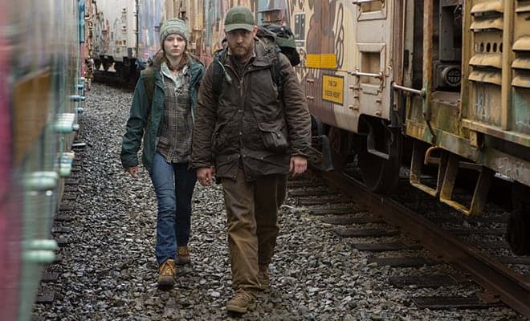

Ahogy korábbi műveiben, a Ne hagyj nyomot! esetében sem arcba mászó szociokritikát fogalmaz meg. Sokkal jobban érdeklik karakterei, akiken keresztül mutatja be – vagy csak sejteti-érezteti – a nagyobb halmazok morális, szociális, kultúrabeli rendetlenségét. Nem papol didaktikusan a civilizáció gonoszairól, mint a hasonló témát tanmesévé csökevényesítő Captain Fantastic, vagy az Út a vadonba (Into the Wild). A kritika implicit és árnyalt és személyes, ebből eredően sokkal emberibb és igazabb.
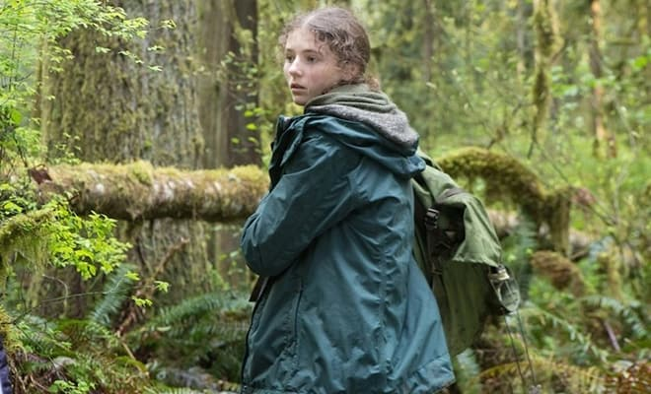

Ahogy kálváriájuk során Tom egyre inkább elkezd érdeklődni a „normális” élet iránt, Granik az apa-lánya kapcsolat lassú, de elkerülhetetlen meggyengülésének apró jeleneteivel szorítja lilára a szíveket: Will látja, hogy Tom szeretne az őket segítő emberekkel maradni, de mégis – nem véletlenül jelent akaratot neve – magával húzná a társas magányba. Ez a magány azonban már csak őt csábítja, lányát nem. Will menekülne a társadalom által ráuszított démonai elől, Tom viszont megismerné a világot (az ő kíváncsisága miatt kerülnek távol az erdőtől). Az elszakadás lehetősége apát és lányát is megbénítja. Választaniuk kell, ők is tudják, a néző is tudja. A film utolsó fél órájában csendesen, apránként tépi szét őket a dilemma. És akkor jön az a bizonyos utolsó kép.
Granik minden tekintetben gyönyörű filmje egyszerre válik szomorú pszichológiai karaktertanulmánnyá, temperált és tónusokban gazdag társadalomkritikává, valamint letaglózó érzelmi komplexitásában is katartikus spirituális megváltástörténetté. Nagyon kevesen képesek ilyesmire.

